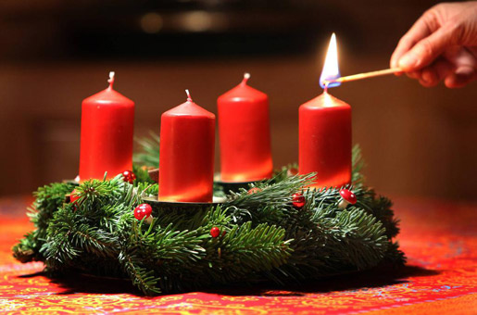

MEDLEMSINFORMATION, december 2020
NYTT AVTAL FÖR FÖRVALTNING OCH FASTIGHETSSKÖTSEL
Vi har tidigare meddelat att Bo Åkesson på egen begäran, avslutar sin tjänst som vicevärd och fastighetsskötare i vår förening. Bo Åkessons uppdrag som vicevärd, har omfattat en kombination av administrativ förvaltning och fastighetsskötsel/teknisk skötsel av vårt område och våra hus.
Inför uppgiften att ersätta Bo Å har styrelsens mål varit att finna en ny långsiktig och hållbar lösning och vi tittade inledningsvis i olika riktningar. Ett tungt argument, förutom långsiktigheten, var också att finna en god professionell lösning där vi kan ha direkta och snabba kontakter och lösningar. Efter diskussioner och förhandlingar har styrelsen, som vi tidigare informerat om, beslutat att knyta avtal med HSB rörande förvaltning och fastighetsskötsel och från och med den 1 dec tar HSB över dessa funktioner. Förvaltning innebär de mer administrativa delarna med avtal, fakturor o dyl och fastighetsskötsel avser den tekniska skötseln att se efter hus och område tex värmepumpar, brunnar, lås och dörrar och skador som måste åtgärdas etc.
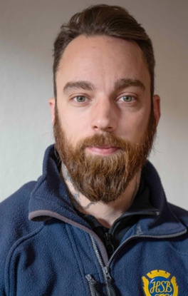
Bo Å kommer inledningsvis att finnas kvar för att överlämna och vara bollplank för vår nye förvaltare Bo L och fastighetsskötare Paul S. Under inledningen av 2021 kommer Bo Å att successivt avsluta sitt arbete i föreningen och vara kvar på timmar för att iordningsställa det föreningsarkiv han påbörjat.
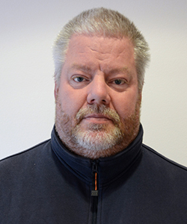

Paul Smith
Föreningens nye fastighetsskötare som kommer att finnas på plats på området.

Bo Lindström
Föreningens nye förvaltare som i huvudsak kommer att arbeta från HSBs kontor och i samverkan med styrelsen.

NYA RUTINER FÖR DIG SOM MEDLEM
Nu är det inte längre Bo Å ni ska ringa till eller söka, när HSB tar över ansvaret för föreningens fastighetsskötsel den 1 december innebär det därför nya rutiner för dig som medlem. Se bifogad information från HSB gällande felanmälan.
HSB liksom vår nye förvaltare Bo L har kunskap om och tillgång till föreningens stadgar och avtal och följer självklart dessa. Förvaltaren har också full kunskap om vad som gäller avseende försäkringar kring skador i bostaden. Efter utfört arbete efter tex skada eller läckage faktureras precis som tidigare den boende eller föreningen i linje med gällande försäkringar och regelverk.
Ytterligare info med fler detaljer kommer, vi bygger just nu rutinerna och vårt samarbete.
Vi, dvs styrelsen, har stor tro på detta nya avtal och hoppas att alla ska känna sig nöjda och trygga med detta.
FÖRENINGENS OFFICIELLA KONTAKT- OCH INFORMATIONSKANALER
Det har i några fall varit lite missförstånd avseende mailadresser för att nå styrelsen, vilket medfört att man olyckligt nog inte fick svar på sina mail. Vi vill därför förmedla de korrekta mailadresserna och gällande informationskanaler.
De mailadresser som ska användas är:
styrelsen.jordabalken@gmail.com eller ordförande.jordabalken@gmail.com
Vicevärden nås året ut på – brf.jordabalken@bredband.net
Föreningens och styrelsen officiella informationskanaler är alltid via vår hemsida eller utskick som detta som lämnas direkt i brevlådan - https://www.hsb.se/skane/brf/jordabalken/
Via HSB Skåne kan du logga in på Mitt HSB där det också finns en del information du som medlem har tillgång till: https://www.hsb.se/skane
Det finns även en FaceBook grupp – ”Vi som bor på Jordabalken” - som helt och hållet är ett trevligt medlemsinitiativ och ett stort antal medlemmar är med i gruppen. Via denna sker ingen information från styrelsen och frågor till styrelsen/föreningen ska sålunda inte ställas eller publiceras i detta forum. Här är det istället öppet för allt från frågor om hur man bäst odlar paprika på balkongen eller är det kanske dags att byta persienner ..ja då kan man få tips av andra….osv. Med hopp om att detta ger alla en god bild av våra olika kanaler för information och kommunikation!
Avslutningsvis … Det är viktigt att föreningens medlemmar är informerade om styrelsens sammansättning varför vi måste meddela att Magnus Rosén beslutat att lämna sitt styrelseuppdrag. Magnus valdes vid stämman 2020 för en tid av 2 år och i enlighet med regelverket lämnar vi nu platsen vakant till 2021 års stämma vid vilken det måste ske ett nyval för en tid av 1 år. Under tiden går en av suppleanterna in i samband med styrelsemötena. Magnus har varit en del av styrelsen sen 2014 och vi säger stort Tack för hans arbete och engagemang i styrelsen och Fritid o Utbildningsgruppen (tidigare Trivselgruppen). Styrelsen planerar att på sedvanligt sätt avtacka avgående ledamot vid ett kommande möte eller nästa stämma.
Våra granar är på plats med ny fin och energisnålare ledbelysning som skänkts till föreningen. Ljuset från granarna lyser onekligen upp i höstmörkret och många har satt upp egen julbelysning på balkonger och i fönster, det ger en fin känsla av adventstid när man är ute i mörkret. Många verkar vara tidiga med julpyntet detta år….kanske för att finna lite värme, glädje och tröst i pandemimörkret … men kom ihåg …
…MEN … TÄNDER NI LEVANDE LJUS …. KOM IHÅG ATT SLÄCKA DEM!
Nu gäller det att hålla i och hålla ut och fortsatt vara noga med restriktionerna och
vara rädda om er själv och varandra!
Hälsningar och ha en trevlig adventstid till er alla önskar styrelsen –
Susanne, Janne, Emma, Daniel, Moa, Gabriel, Malin och Ulf

